QQ登录界面因果图法设计测试用例
因果图怎么设计QQ登录界面的测试用例呢？我们看到有3个可以组合的项：QQ的帐号、QQ的密码、登录按钮。在测试的时候，要简化QQ的输入条件，这样才能有重点的去测试，也是主要关注用户的基本需求。
第一步：画出因果图：
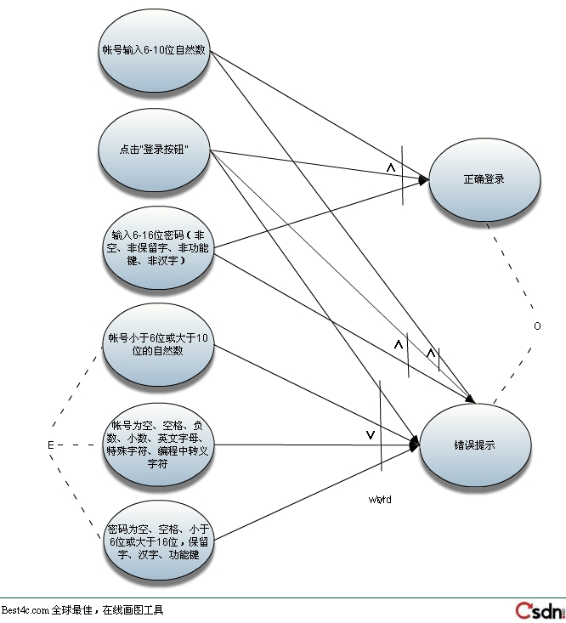
第二步：从因果图导出判定表：
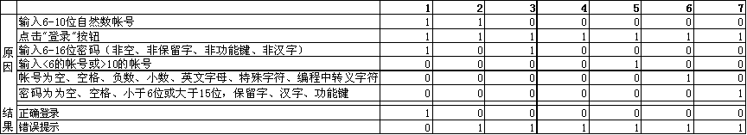
第三步：从判定表导出测试用例：
